独行快 vs 众行远！
第十二届番禺区
慈善健康行
个人&团体参与通道开启，等您的加入

由广州市番禺区民政局、区慈善会主办的“开年行善 点亮番禺”第十二届番禺区慈善健康行活动将暂定于2026年1月10日上午9点（8:30签到）在大夫山森林公园中岛广场举行。诚邀社会各界组建队伍一起开年行善，以行善开启新年，以小善汇聚大爱！具体参与方式如下：

慈善健康行

1
活动参与对象

所有热心公益慈善事业的企事业单位、社会组织、家庭及个人，只要符合活动条件，均可参与。

重要提示：所有参与者在活动前均需签署《参与声明及健康安全责任承诺书》，以确保您知悉并承诺在身体健康状况允许的前提下安全参与活动。

2
活动参与方式

本次活动旨在诚邀社会各界组建队伍一起开年行善，以行善开启新年，以小善汇聚大爱！参与方式分个人/团体两种形式，具体如下：

（一）个人参与方式
1.捐赠参与：个人扫码捐赠任意金额即可参与活动；捐赠100元以上（含100元），可获得装备包和意外保险一份。装备包数量有限，派完即止，先到先得。

（1）第一步：识别下方二维码进入“善暖番禺 慈善救助”，点击“我要捐款”；
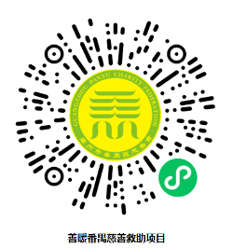
（2）第二步：选择“捐款金额”，点击“确认支付”；
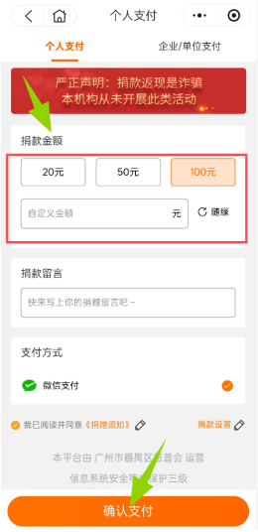
（3）第三步：自动弹出“是否参加第十二届慈善健康行线下徒步活动”，选择“是”；下划阅读《参与声明及健康责任承诺书》，点击“确定”。
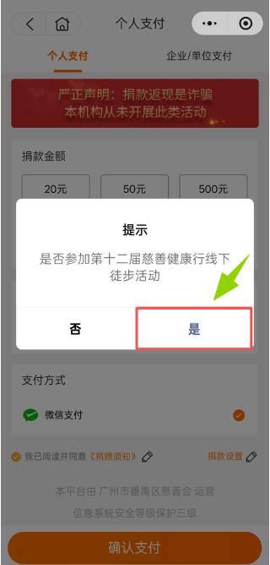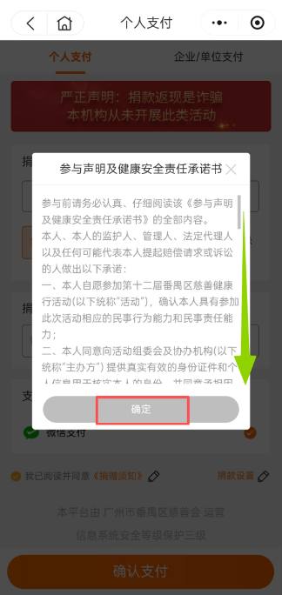
（4）第四步：填写捐赠资料（方便后续短信通知参与线下活动的具体事宜）；点击“确认支付”，付款。
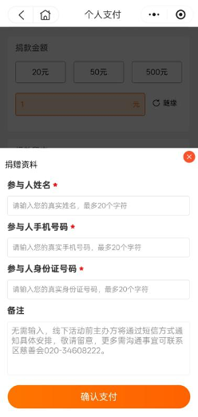
（5）第五步：完成付款后可点击“需要发票”，根据指引开具捐赠票据。
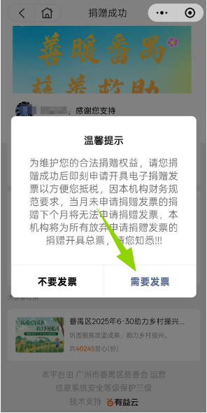
2.装备包获取：个人单笔捐赠100元以上（含100元），可获得活动装备包一份及活动当日意外保险一份。装备包数量有限，派完即止，先到先得。

3.领取建议：因活动当日现场人员较多，为避免拥挤，我们强烈建议您在徒步活动开始前，凭有效的捐款记录（截图或支付凭证）前往指定的线下领取点提前领取装备包。

（二）团体参与方式
1.捐赠参与：以单位或组织名义，通过对公汇款方式进行捐赠，即可参与活动。

（1）第一步：填写并提交登记表
识别下方二维码下载《团体参与登记表》和《参与声明及健康安全责任承诺书》。
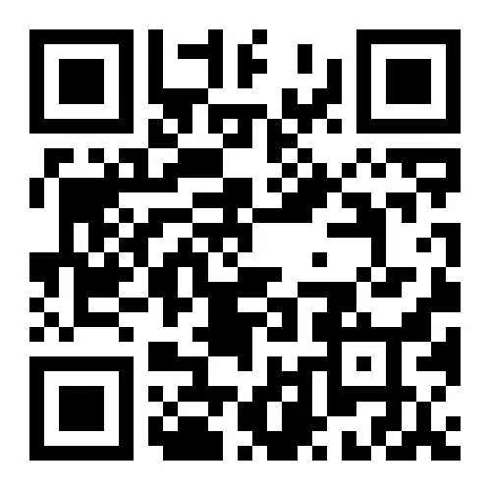
注：请最迟于2026年1月8日前以电子邮件方式提交《团体参与登记表》至番禺区慈善会项目管理部邮箱。

番禺区慈善会项目管理部邮箱：pycsxmgl2025@163.com，咨询电话：020-34608222，联系人：冼浩伦。

（2）第二步：确认捐赠款项
区慈善会反馈表格信息审核无误后，将邀请队伍联系人进入活动微信群组，指引队伍联系人组织团体通过银行对公转账方式进行捐款，团体成员同步需签署《参与声明及健康安全责任承诺书》。

注：请队伍联系人收集团体捐款支付凭证放入《团体参与登记表》，并连同《参与声明及健康安全责任承诺书》一起发回番禺区慈善会项目管理部邮箱或番禺区慈善会项目管理部指定联系人冼浩伦处。

（3）第三步：捐款途径
银行对公转账：转账备注必须列明缴款人个人或单位名称及用途为“善暖番禺·慈善救助项目”

账户资料：
户名：广州市番禺区慈善会
账号：128008516010000683
开户银行：广发银行广州番禺广场支行

2.装备包获取：团体人均捐赠100元以上（含100元），则团体每位成员均可获得活动装备包一份及活动当日意外保险一份。（团体捐赠金额每满5000元可定制现场宣传横幅1条，文字内容可自定）

装备包数量有限，派完即止，先到先得。

3.领取建议：为方便您的团队，建议队伍联系人提前收集捐款转账证明，可预约时间为团队成员集体提前领取装备包。

一份捐赠，一份力量；一步行走，一份爱心。让我们携手同行，用脚步丈量慈善，用爱心点亮番禺！

期待与您相约，共赴这场开年善行！



【END 】
来源：广州市番禺区慈善会

